ШЕРСТНЕВА ДИНА АЛЕКСЕЕВНА
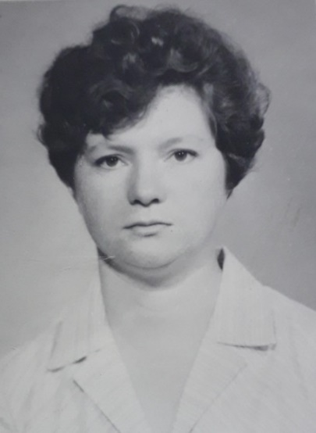
Шерстнева Дина Алексеевна в 1959 г. окончила Кировский пединститут. Работала в школах г. Кирова, а с 1964 г. – в школах г. Сыктывкара. С 1969 г. Д.А. Шерстнева – старший преподаватель кафедры литературы КГПИ.
Дина Алексеевна читала курсы методики преподавания литературы и детской литературы.
Д.А. Шерстнева активно участвовала в работе Коми республиканского института усовершенствования учителей, выступала перед учителями-словесниками по проблемам современного школьного образования, вопросам методики организации уроков и проведения разных видов внеклассных занятий. Научные интересы Д.А. Шерстневой связаны с проблемой формирования читательских интересов школьников на занятиях по литературе.
За активную и плодотворную деятельность в подготовке педагогических кадров Д.А. Шерстнева награждена Почетными грамотами института, Почетной грамотой Совета Министров Коми АССР, Почетной грамотой Министерства просвещения СССР и ЦК профсоюза работников народного образования.

